(Ф 03.02 – 96)

Міністерство освіти і науки України
Національний авіаційний університет
Навчально-науковий Гуманітарний інститут

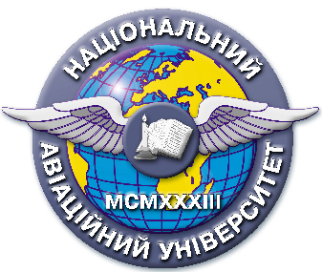

Система менеджменту якості

НАВЧАЛЬНО-МЕТОДИЧНИЙ КОМПЛЕКС
навчальної дисципліни
Іноземна мова(за професійним спрямуванням)

Галузь знань: 0506 "Енергетика та енергетичне машинобудування"

Напрями підготовки: 6.050604 “Енергомашинобудування”

СМЯ НАУ П НМК12.01.02-01-2016

КИЇВ

Зміст Навчально-методичного Комплексу

Дисципліна «Іноземна мова(за професійним спрямуванням)»

галузь знань 0506 « Енергетика та енергетичне машинобудування»

напрям 6.050604 «Енергомашинобудування»

№ | Складова комплексу | Позначення  електронного файлу | Наявність
№ | Складова комплексу | Позначення  електронного файлу | друкований  вигляд | електронний  вигляд
1 | Навчальна програма | 01_ІМ (за професійним спрямуванням)_НП | + | +
2 | Робоча навчальна програма  (денна форма навчання) | 02_ІМ (за професійним спрямуванням)__РНП_С | + | +
3 | Рейтингова система оцінювання | 03 ІМ РСО | + | РНП
4 | Робоча навчальна програма  (денна форма навчання) англомовний проект | 04 ІМ (за професійним спрямуванням)__РНП-а | + | +
5 | Пакет комплексних контрольних робіт | 05 ІМ (за професійним спрямуванням) ККР | + | Приклад
6 | Пакет комплексної контрольної роботи (англомовний проект) | 06 ІМ (за професійним спрямуванням) ККР_а | + | Приклад
7 | Модульні контрольні роботи | 07_ІМ_МКР | + | +
8 | Програма вступного іспиту освітнього ступеню  «Магістр» | 08 ІМ ПВІ МА | + | +
9 | Перелік програмних питань на вступний іспит з іноземної мови освітнього ступеню «Магістр» | 09 ІМ ПВІ МА | + | ПВІ М
10 | Пакет екзаменаційних білетів на вступний іспит з іноземної мови освітнього ступеню  «Магістр» | 10 ІМ ПЕБ МА | + | Приклад
11 | Методичні рекомендації з самостійної роботи студентів та навчально-методичні матеріали | 11_ІМ МР НММ СР | + | +

